1.Сабери негативне бројеве применом таблице:

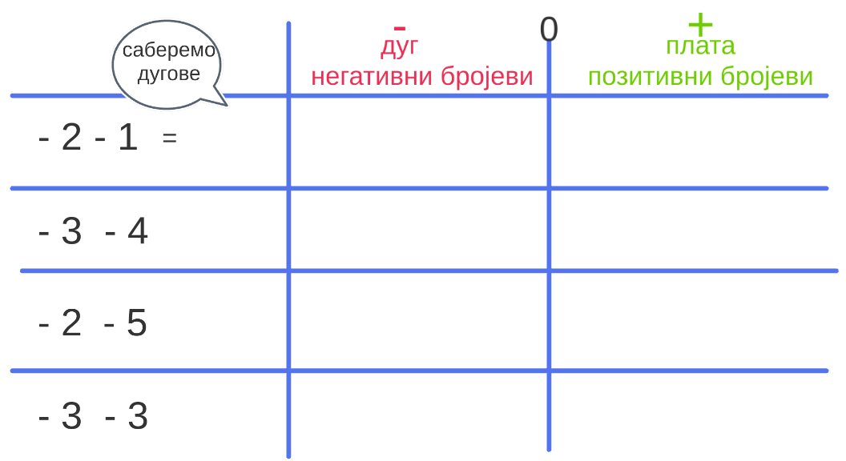

2.Сабери позитивне бројеве применом таблице:

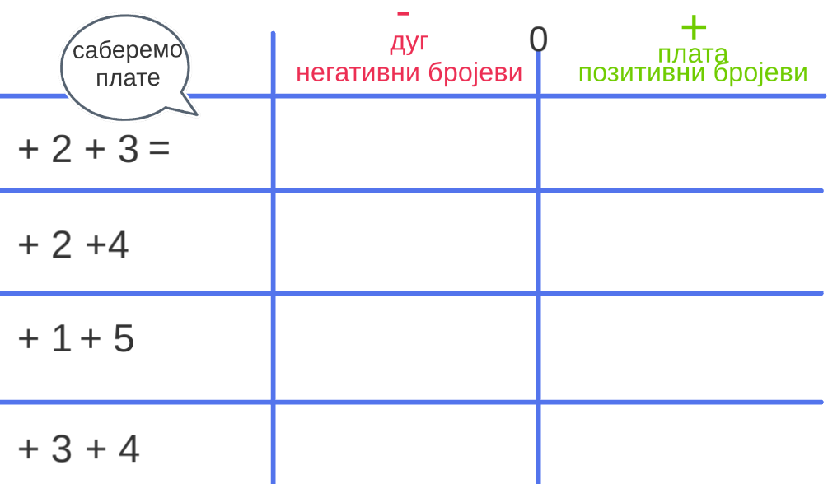

3.Сабери позитиван и негативан број применом таблице:

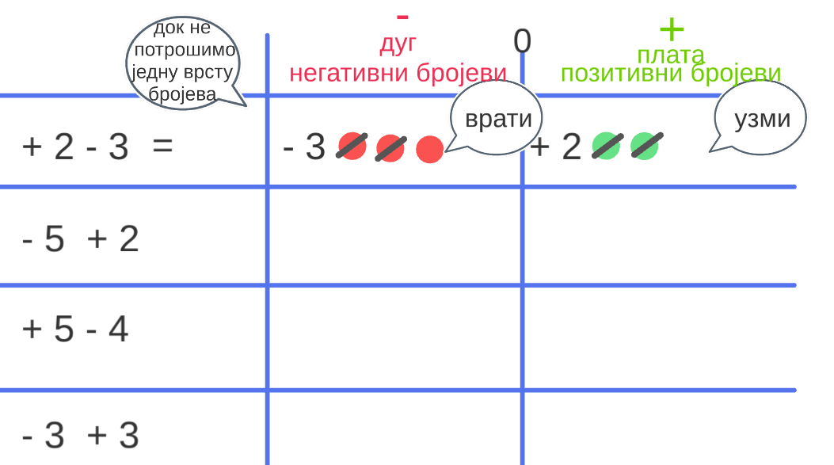

4.Сабери произвљне бројеве применом таблице:

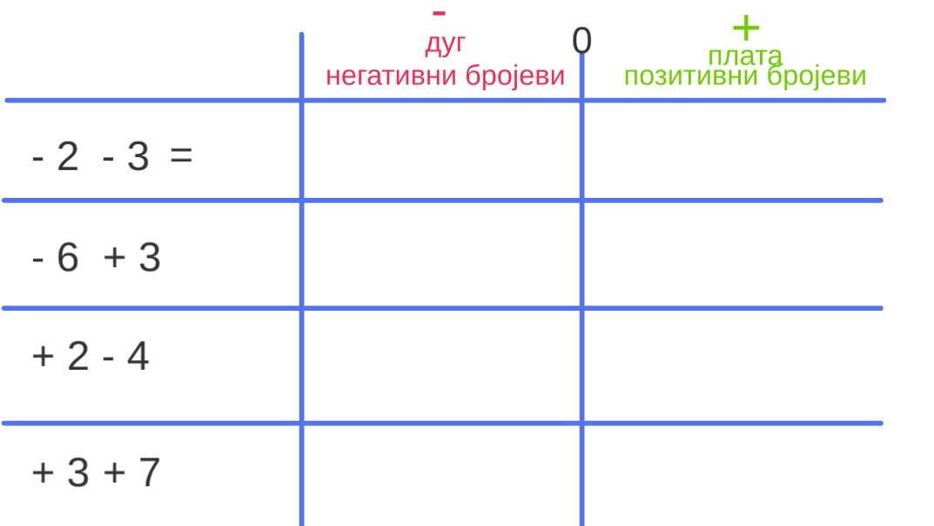

5.Сабери произвљне бројеве применом слике:

